**今日动态**

**11月21日 星期四**

**一、来园情况**

今天我们小七班来了20人，2位幼儿请假。大多数幼儿都能开心地走进教室。李艺涵开心地走进教室，将手里挎着的斜跨在身上，接着两手将挂在身上的水杯绳子抬起，绕过头顶，把杯子拿了下来。

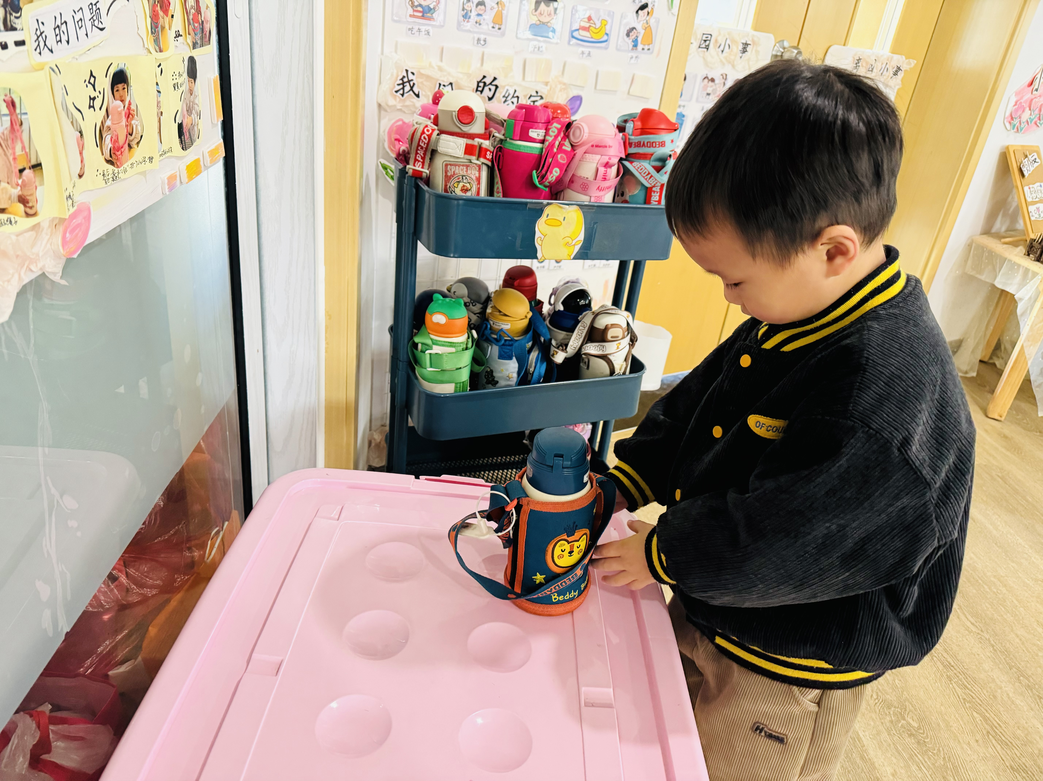**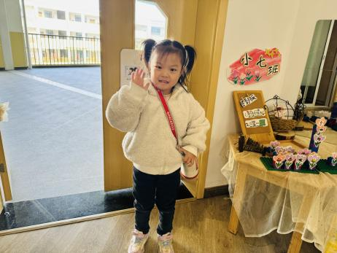**

**二、区域情况**

大多数幼儿能自主喝完牛奶，进入区域开始游戏哦！

|  |  |  |
| --- | --- | --- |
| **080b91d2b91aa2fa15e7ae218050a6c2** | **IMG_4017** | **IMG_4019** |
| **周玥萱**一手抓握粘土桶身，一手撵出一点粘土，粘土拉出丝状。 | 韩杨和高乐蹲着一边手指着的正方体积木，一边说到：“你想建构成什么样的？” | 郭语桐和尹子昕拿取烧烤材料，将材料放在餐盘中说到：“哇，好香！我要去和小朋友一起分享。” |
| **IMG_4024** | IMG_4018 | IMG_4028 |
| 常杰奕拿取面霜，一手抓握面霜底部，一手试图旋转面霜的盖子，说到：“1、2、3.” | 徐晟昊拿取小拖把试图拖地，说到：“扫地、扫地啦！扫的干干净净。” | 毕芮一手选择带有数字的纸盘，然后根据纸盘上的数字选取小木夹，将对应数量的木夹夹在纸盘上。 |

**三、集体活动——音乐：我的身体会唱歌**

《我的身体会唱歌》是通过语言提示，融合节奏训练来吸引幼儿，从而培养幼儿的节奏感以及快速反应的能力的一节音乐活动。根据奥尔夫教学法中以自然的本性为出发点、必须自己动手（脚）去练习并以节奏为基石的观点，本次活动将引导幼儿尝试用自己的身体来发出声音，体验“身体唱歌”的乐趣。

我的舌头 我的牙齿 我的鼻子 我的眼睛 我的鼻子 我的眼睛

我的小脚 我的肚子 我的小手 我的嘴巴 我的舌头 我的牙齿

我的鼻子 我的眼睛 我的鼻子 我的眼睛 我的小脚 我的小手

我的舌头 我的鼻子 我的肚子 我的嘴巴 我的牙齿 我的眼睛

**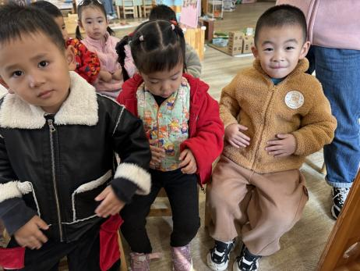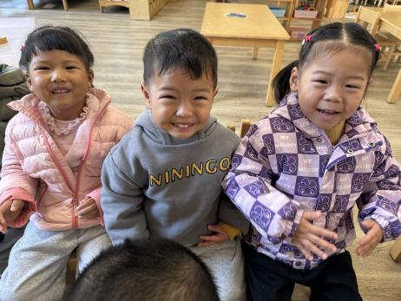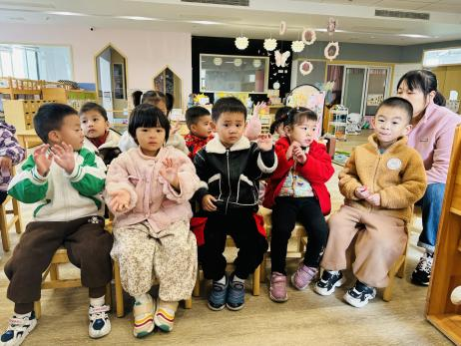**

**四、温馨提示**

各位家长：

1. 秋季孩子容易上火,因此在幼儿秋季养生小常识中从饮食上也要格外的注意。避免饮食中有刺激性过强的食物,水果类也尽量少吃荔枝、龙眼、橘子等,尽量避免吃油炸类食物、辛辣类食物。